Образец оформления материалов

УДК 621.1-1/-9 +62-25

И.И. Иванов
ФГБОУ ВО Ижевская ГСХА

Методика и результаты определения момента трения в подшипниках

Описана методика лабораторного определения момента трения в подшипниках вращающихся валов, представлены результаты определения момента трения в подшипниках скольжения вала турбокомпрессора до восстановления и после восстановления.
Актуальность. Эффективность и качество работы узлов трения различных вращающихся деталей принято оценивать по величине потерь энергии на трение или по коэффициенту полезного действия. Современные подшипниковые узлы обладают высокой эффективностью и практически сопоставимы по величине коэффициента полезного действия, поэтому наиболее достоверным показателем остается величина момента трения в подшипниковых узлах. [1–4, 6, 7, 9, 10].
Материалы и методика. Исследования проводились на турбокомпрессоре ТКР 7С-6, используемой в двигателях КамАЗ Евро2 740.30; 740.51; 740;13; 740.14 автомобилей КамАЗ 740.11-240; 740.13-260; 740.51-320; 740.50-360; 740.30-260, рисунок 1. Момент инерции вала с крыльчатками составляет I = 4,23·10⁻⁵кг·м².

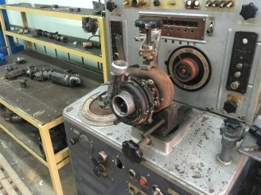  а | 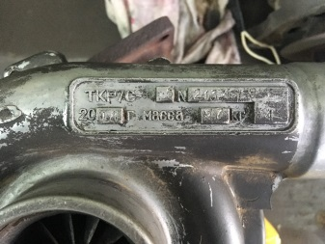  б
Рисунок 1 – Установка турбокомпрессора на лабораторный стенд (а)
и его маркировка (б)

Результаты исследований. В таблице 1 приведены результаты определения момента трения в восстановленных подшипниковых узлах (новые втулки и функциональное самовосстанавливающееся покрытие вала) турбокомпрессора [6, 8–14].

Таблица 1 – Результаты измерения времени выбега и расчета момента трения в восстановленных подшипниковых узлах турбокомпрессора ТКР 7С-6
№ п/п | Начальная частотаn₀, об/мин | Конечная частотаn₁, об/мин | Время  выбега t, с | Момент  трения  M, Н·м | Квадрат  разности  М_{i} –М_{ср}
1 | 1347 | 500 | 2,16 | 1,7398 | 0,0002
2 | 1350 | 500 | 2,29 | 1,6476 | 0,0061
3 | 1348 | 500 | 2,00 | 1,8780 | 0,0232
4 | 1347 | 500 | 2,22 | 1,6905 | 0,0012
5 | 1356 | 500 | 2,18 | 1,7362 | 0,0001

Выводы и рекомендации. Значения моментов трения в подшипниковых узлах турбокомпрессора с вероятностью 95 % находится в диапазонах M=2,3588±0,1131 Н·м до обработки вала и M=1,7256±0,1093 Н·м после обработки вала. Таким образом, используя указанное функциональное покрытие вала произошло снижение момент трения в подшипниковых узлах турбокомпрессора ТКР 7С-6 в 1,37 раза или на 37 %. Снижение величины момента сопротивления должно положительно сказаться на чувствительности турбокомпрессора, то есть его способности повышать частоту вращения вала во время увеличения подачи топлива.

Список литературы

1. Тарг, С.М. Краткий курс теоретической механики: учеб.для вузов.–12-е изд., стер. / С.М. Тарг. – М.: Высшая школа, 2002. – 416 с.
2. Ипатов, А.Г. Повышение износостойкости подшипников скольжения сверхтвердыми материалами / А.Г. Ипатов // Ремонт. Восстановление. Модернизация. – 2019. – № 10. – С. 16–20.

